**Ведучий __________________________________**

1 квітня – Міжнародний день птахів.

**Учень**_______________________________

Тріпоче серце пійманої птиці.

В руках моїх не чує доброти;

– Я дам тобі водиці і пшениці,

Моя пташино, тільки не тремти!

– Хіба потоки загубили воду?

Хіба в полях уже зерна нема?!

Пусти мене, мій хлопче, на свободу,

І все, що треба, я знайду сама.

Я ж лагідно тебе тримаю, пташко,

В своїх руках легеньких, як вітрець.

Хіба неволя це? Хіба це важко

Від мене взяти кілька зеренець?

– Пусти мене! Мені, дитино мила,

Дорожча воля, ніж зерно твоє!

Страшна, хоч навіть лагідна, та сила,

Яка розкрити крилець не дає!

– Лети! Співай у небі гомінкому;

Хоч і маленький, зрозумів я все.

Моя рука ніколи і нікому

Ні кривди, ні біди не принесе!

**Ведучий 1**. Пташки – наші найменші друзі і невід’ємна часточка природи. Вони прикрашають діброви і сади, тішать нас своїм чарівним співом. Їх весела дзвінка пісня , яскраве забарвлення оживляють природу і звеселяють наші серця, додають нам бадьорості і радості.

Птахи лікують людей співом  
Кожен «співак» впливає по-своєму  
До речі, вчені стверджують, що в середовищі, де мешкає багато птахів, налічується велика кількість довгожителів. При цьому різні птахи співають по-різному і, відповідно, їх щебет не людину впливає теж не однаково. Так, солов'їні трелі сприяють бадьорості, активізують роботу всіх систем організму. Спів канарки, вівсянки, зяблика дуже ритмічно і рівномірно, тому допомагає побороти аритмію. А ось бадьорі пісні щигля і чижа допомагають налаштуватися на робочий лад і побороти невроз.

**( №1) Презентація спів птахів**

**Відгадай птаха**

**Ведучий:**

Послухавши трохи орнітотерапію та налаштувавшися на робочий лад давайте з вами поговоримо про великий цикл повір’їв пов’язаних з птахами.

Здавна, люди спостерігали за живою природою і помічали найцікавіше, важливе для життя людини.

Помітили, що після першого крику півня – сонце сходить, починається ранок. Ось і стали говорити: “Півні ранок кличуть!” Так і склались народні різні прикмети.

**Продовжи прикмету**

Сова кричить – на холод.

Граки рано прилетіли – до теплої погоди.

Синичка зранку починає пищати – чекати морозу.

Стало тепло – прилетів журавка.

Горобці в пилюці купаються – на дощ.

Качки розігрались – на дощ.

В полі перепілки сильно кричать – перед дощем.

Лебідь летить восени – на сніг, а гуси – на дощ.

Галки збираються невеликими стадами і сильно кричать – до ясної погоди, зимою – до морозів.

Ранній приліт журавлів – до ранньої весни.

Граки в’ються високо стадами і спускаються стрімко на землю – буде дощ.

Це були прикмети ,а ще існує багато символів та легенд .

Ми коротенько обговоримо про птахів

Символами є : (**Презентація)**

**Ластівка**-символ краси і відродження.Божа пташка- а тому вбити її великий гріх,зруйнувати гніздо накликати на себе біду.

**Голуб** – Символ Святого Духа, а також щирої любові , ніжності , птах миру.

**Горобец –** проклята Богом пташка.Яка навіть на благовіщення в’є гніздо.

**Лелека** – символ любові до батька - матері , які благословили тебе на світ , а тому це і символ сімейного благополуччя.

**Соловейко** – свята і вільна Божа пташка, символ весни і волі, неперевершеного таланту та натхнення.

**Синиця** – вісниця всього легкого і веселого

**Дятел** – предвісник лихого , як і сорока

**Сорока** – символ лихого.За переказами її створив сам чорт

**Ворон** – священниий птах,бо він символізує невідомі людині сили і попереджає про лихе

**Сокіл** – символ мужності,молодості і сили

**Орел** – символ чоловічої краси

1 конкурс

на дошці кросворд , по черзі , яка з команд більше дасть правильних відповідей . Відповідати по черзі , за не надання відповіді , шанс має наступна команда

Запитання зачитую я

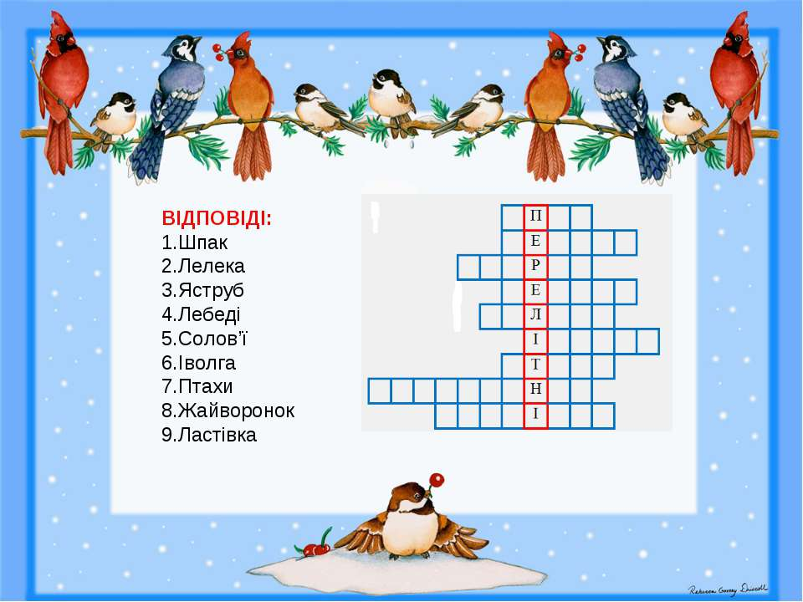

1. Ледь повернеться Цей співакУ свій, на жердині, Дерев'яний палац, Як всі розуміють -Весна настає,І довгої зими Скоро буде кінець.
2. Священний птах, символ любові та сцмейного благополуччя
3. Цей птахх може летіти 240 км на годину, зір у 8 разів перевищує людський
4. Ці птахи створюють міцні союзи, тримаються парами і разом виховують потомство. Вони навіть є прикладом кохання для людей.
5. Відносяться до виду горобцеподібні, вміють чарувати своїм співом
6. ЇЇ трелі нагадують гру на флейті , її ще називають Лісова Флейта.Вона має яскраве забарвлення, а в червні ця пташка вже замість співу ,як на флейті починає кричати , як кішка якій наступили на хвоста
7. клас теплокровних яйцекладних вищих хребетних тварин, які пересуваються на двох ногах
8. Відомі своїм гучним і мелодійним співом, дуже полохливі птахи, але якщо їх приручити, вони поступово стають ручними і беруть корм з рук господаря. Приручений самець здатний співати по 8 годин на добу.
9. Ця пташка з’їдає за рік близько двох тисяч кілограмів (2 тонни) комах, тобто повний кузов вантажного автомобіля.Максимальний вік, до якого доживають – 25 років. в'ють гнізда лише на будинках добрих господарів.

2 конкурс

Молодці. З першим конкурсом ми впоралися .Для наступного конкурсу нам треба з кожної команди 2 чоловіка

Гра має назву покажи птаха, без слів. Відгадує команда з якої учасник показує птаха.

1 команда-качка, павлін; 2 команда- півень,пінгвін

3 конкурс

Конкурс кмітливих.  
С, Р, Й, К, Л, О, В, І, П, А, Т, Е, Н, Ч – 14 букв.  
За 5 хвилин з цих букв вам потрібно скласти якомога більше назв птахів. Учні за партами теж складають слова. Одну букву можна використовувати декілька разів. Час пішов! (Сова, сорока, сойка, сокіл, ластівка, орел, соловей, пелікан, перепілка, лелека, ворона, павич, тетерів).

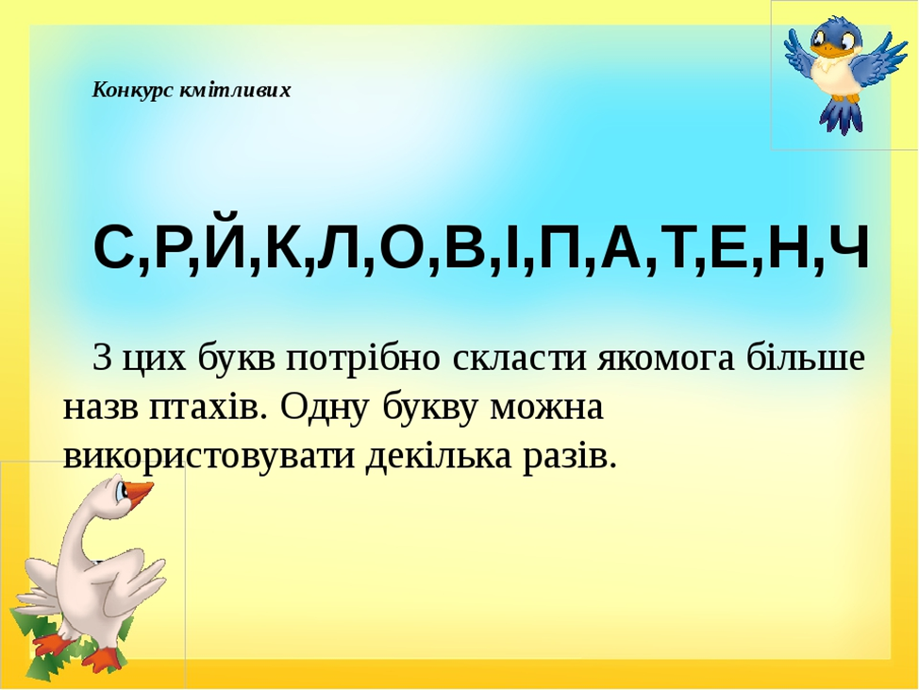

Конкурс 4 Читання скоромовок про птахів

І команда

***Конкурс «Скоромовки»***

**1.** Курличі курличуть,

Курличаток кличуть:

Курли,курли, курличеньки,

До річеньки, до річеньки.

**3.** Одуде, одуде,

А де дім твій буде?

У саду на дубі, буде дітки любі!

**3.** Хитру сороку

Спіймала морока,

А на сорок сорок,

Сорок морок!

2 команда

1.Летів горобець, сів на хлівець,   
А як вийшов стрілець, то утік горобець.   
***

2.Сидів горобець на сосні,-   
Заснув - і упав уві сні.   
Якби не упав уві сні.   
Сидів би він ще на сосні.

*********************

3.Галасливі ґави й галки в гусенят взяли скакалки.  
Гусенята їм ґелґочуть, що й вони скакати хочуть.

**Продовжити прислів'я.**

Краще синиця в руках, ніж ...(журавель в небі).

Ластівка день починає, а ...(соловей кінчає).

Восени і ...(горобець багатий).

Ранні пташки воду п'ють, а ...(пізні сльози ллють).

Де багато пташок, там ...(нема комашок).

Граки прилетіли, на ...(крилах весну принесли).

Молодці попрацювли ви всі гарно . Перемогла в нас ______________________________________